第35回福井県糖尿病懇話会
プログラム

日時 平成29年7月23日(日) 13：00～17：00

場所 福井商工会議所ビル
B1F コンベンションホール
福井市西木田2－8－1
TEL：0776-36-8111

代表世話人兼当番世話人 福井中央クリニック 笈田 耕治

共催 福井県糖尿病懇話会 福井県糖尿病対策推進会議
福井県病院薬剤師会 （一社）福井県薬剤師会
（公社）福井県栄養士会
ノボ ノルディスク ファーマ株式会社

*日本医師会生涯教育制度の認定講習会として申請中です。
※本研修会は地域包括診療料・加算の対象研修会となります。
*日病薬病院薬学認薬剤師制度 申請中です。
*日本薬剤師研修センター1単位申請中です。
*「日本糖尿病療養指導士 認定更新のための研修会」＜第2群１単位＞申請中です。
*(社)日本糖尿病協会「日糖協療養指導医取得のための講習会」として申請中です。
*(公社)福井県栄養士会生涯教育（実務研修）申請中です。
*当日参加費として100円を徴収させていただきます。
情報提供（12:50～13:00）
～ トレシーバ注フレックスタッチ 医薬品情報 ～

＊＊＊＊＊＊＊＊＊＊＊＊＊＊＊＊＊＊＊＊＊＊＊＊＊＊＊＊＊＊＊＊＊＊＊＊＊＊＊

開会挨拶（13:00～13:05）

福井中央クリニック 内科部長 笈田 耕治

一般演題1（13:05～14:05）

座長 細川内科クリニック 院長 岡田 映子

1．「糖尿病教育入院クリニカルパスの患者サービス向上への取り組み」 （13:05～13:20）
独立行政法人国立病院機構 敦賀医療センター 研究検査科^{１）} 外科²⁾ 内科³⁾
○大野 久美^{１）}、佐々木 正和^{１）}、小松 勝明^{１）}、木村 俊久^{１）}、戸川 保²⁾、竹内 美紀子³⁾

2．「糖尿病性腎症に対応した食種の作成について」 （13:20～13:35）
独立行政法人国立病院機構 敦賀医療センター 栄養管理室^{１）} 内科^{２）}
○右野 久司^{１）}、廣中 美由紀^{１）}、兼定 祐里^{１）}、光野 香織^{１）}、坂本 隆佳^{１）}
竹内 美紀子^{２）}

3．「外来の診療待ち時間を利用しての足観察を試みて」 （13:35～13:50）
福井県立病院 中央外来^{１）} 内分泌代謝科^{２）}
○大平 章代^{１）}、吉田 陽子^{１）}、勝田 裕子^{２）}

4．「在宅療養相談室でフットケアを実施している糖尿病患者の足のセルフケア状況と足への
認識の実態調査」 （13:50～14:05）
福井大学医学部附属病院 南病棟6階^{1）} 看護部²⁾
○近藤 美穂子^{１）} 淺川 久美子^{2）}

休憩（14:05～14:15）

一般演題2（14:15～15:15）

座長 嶋田医院 副院長 嶋田 明彦

5． 「低血糖を頻発するインスリン療法患者に対する重症低血糖回避への関わり」
（14:15～14:30）
福井県済生会病院 看護部^{１）}、 内科^{２）、} 栄養部^{３）}
○齊藤 理絵子^{１）}、原 美代子^{１）} 、岩佐 裕子^{１）} 、番度 行弘^{２）}、金原 秀雄^{２）} 、石倉 和秀^{２）} 、小川 あゆみ^{２）} 、久田 あずさ^{２）} 、谷口 俊江^{３）}、西村 陽子^{３）} 、中川 里衣^{３）} 、竹中 小百合^{３）}

6．「高齢糖尿病患者家族に対する退院後の生活を見据えた関わり
～継続した服薬管理を目指して～」 （14:30～14:45）
福井赤十字病院 １－７病棟
○関本 真子、戸田 みゆ希、高島 恵

7．「高齢化社会における糖尿病治療への当院での取り組みについて」 （14:45～15:00）
高沢内科医院
○高澤 宏文、高澤 嘉邦

8．「ロカボ食は病院食として成り立つのか」 （15:00～15:15）
福井中央クリニック 栄養部¹⁾ 内科²⁾
○山本 雄基¹⁾、寺島 祐美子¹⁾、笈田 耕治²⁾

Coffee break（15:15～15:40）

特別講演（15:40～17:00）

座長 福井中央クリニック 内科部長 笈田 耕治
『糖尿病患者における最新の食事療法について』
北里大学 北里研究所病院 糖尿病センター長
山田 悟 先生

会場地図
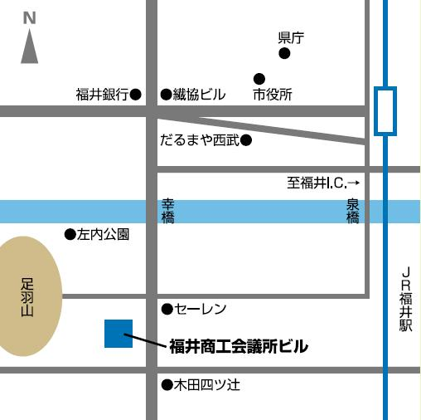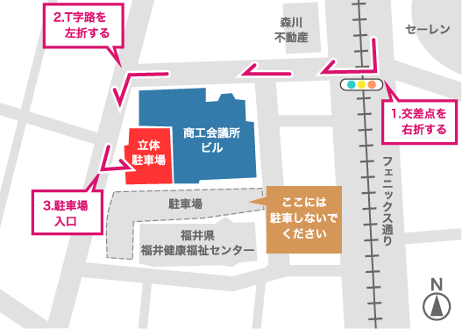

交通
JR福井駅から…タクシー約3分、徒歩で約１５分
京福バス「福井商工会議所前」下車、徒歩1分
福鉄バス「福井商工会議所前」下車、徒歩1分
福井鉄道福武線「武生行き」普通電車、「商工会議所前駅」下車、徒歩1分
北陸自動車道 福井インター～国道１５８号線を西へ～フェニックス通りを南へ約１５分

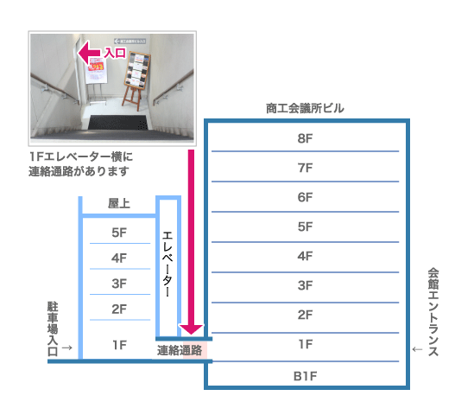
商工会議所に隣接して立体駐車場がございます。
会場にて無料化しますので駐車券を受付までお持ちください。

